Глава администрации провел встречу с населением
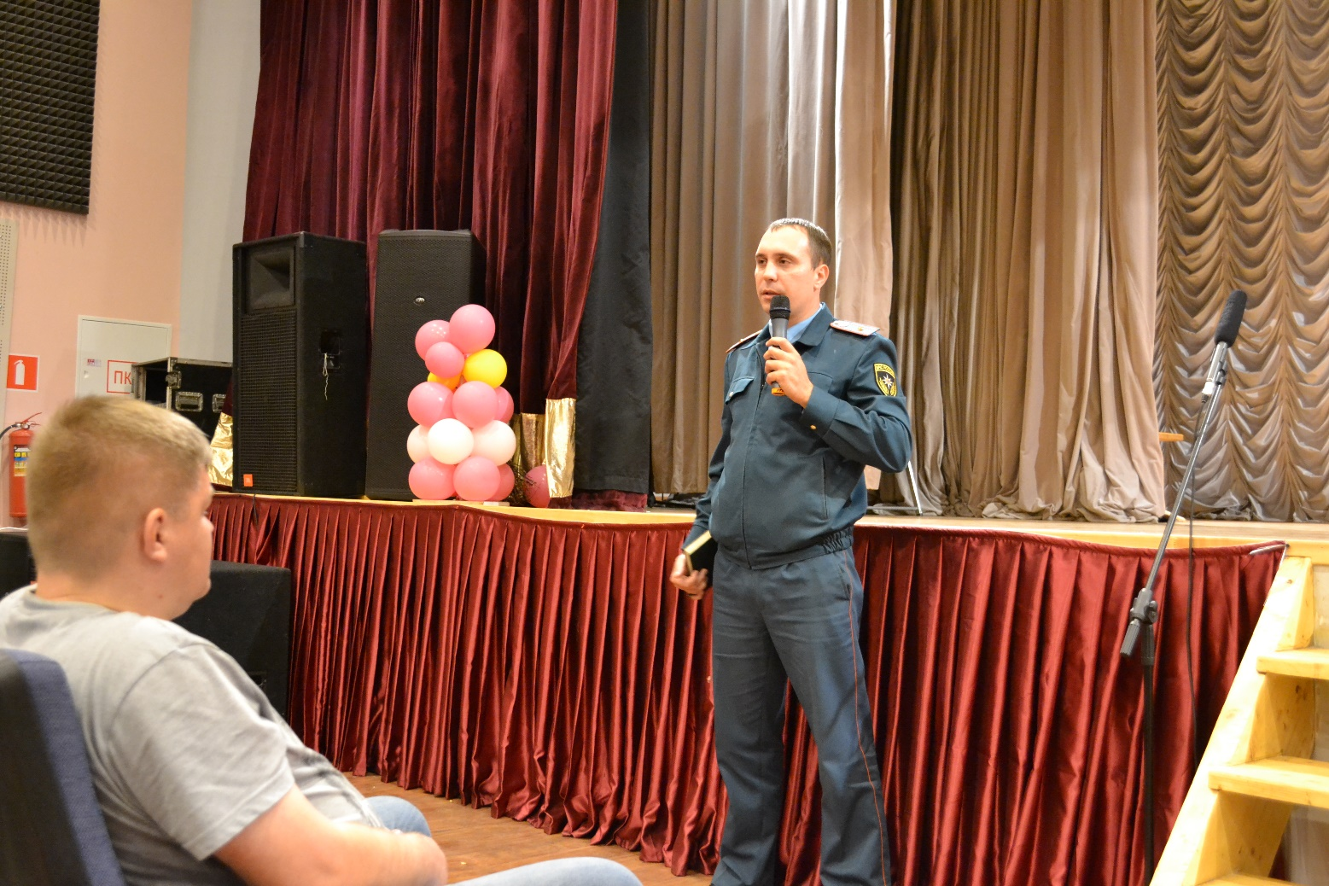

В целях подготовки к осенне-зимнему периоду 2017-2018 годов состоялась встреча главы администрации Вадима Бороденко с населением и председателями СНТ. Встреча проходила в доме культуры, в которой принял участие сотрудник 1 регионального отдела надзорной деятельности и профилактической работы Управления по ТиНАО Главного управления МЧС России по г. Москве Александр Асеев.
В рамках профилактических мероприятий, стабилизации обстановки с пожарами и их последствиями, а также подготовки к осенне-зимнему периоду на территории поселений сотрудники МЧС представляют информацию о происшествиях в тех или иных поселениях, информируют население об основных причинах возникновения пожаров. В ходе встречи сотрудник МЧС Асеев Александр, довел информацию по обстановке с пожарами, статистику по погибшим и пострадавшим по Новомосковскому административному округу, о проводимых мероприятиях в подготовке к осенне-зимнему пожароопасному периоду, напомнили о необходимых мерах при обращении с огнем. Также напомнили о том, что причинами пожаров является не только неосторожное обращение с огнем, но так же недопустимо сжигание сухой травы на придомовой территории частных домов.
В ходе проведенных встреч от присутствующих лиц поступали вопросы по соблюдению требований пожарной безопасности в жилом секторе, на которые были даны подробные ответы.
В завершение встречи пришедшим на мероприятие, инспектор наглядно продемонстрировали, как пользоваться огнетушителем и довел до жителей поселений информацию о порядке вызова пожарно-спасательных подразделений –«101».

1 региональный отдел надзорной деятельности
И профилактической работы Управления по ТиНАО
Главного управления МЧС России по г. Москве

